附件5

线上考试环境设备及系统安装要求

- 考前准备
（一）注意事项
1.考生应选择一间相对简单、封闭、安静且光线充足的房间，作为考试环境。考试时环境（房间）内不得有其他人，不得携带草稿纸和笔，不得放置任何书籍或影像资料等，不得放置考试要求设备以外的其他电子设备。
2.本次在线笔试答题所有操作均在电脑端完成，必须保证电脑摄像头可用，考试全程保持主摄像头（电脑）对准人脸、副摄像头（手机）放在身后右方，以便老师监控考试环境。考生需提前登录考试平台，参照操作指南对电脑系统授予相关功能权限，提前完成考前准备工作。
3.请务必使用谷歌浏览器（备用：360极速浏览器），并关闭和考试无关软件及浏览器。使用其他浏览器可能会造成考试成绩无效。
4.进入考试等待页面请耐心等待，请勿刷新页面，正式考试开始后系统会自动跳转，如有问题，请及时联系技术人员。
5.考试前务必关闭例如QQ、音乐、视频、在线课堂、手机智能助手等可能会用到麦克风、扬声器和摄像头的程序，并关闭上述应用程序的通知功能，关闭手机通话功能（若有Wi-Fi，可打开手机的飞行模式），关闭闹钟，以确保在拍摄过程中不会被其他应用程序干扰，不被占用运行资源，提前做好“永不”休眠、“永不”锁屏【无永不休眠模式设置最高即可】。手机不得使用夜间模式和静音模式。
6.考试前需关闭会出现弹窗的电脑端应用程序和除本次考试外其他浏览器（如：杀毒软件）避免弹屏影响正常考试。
7.硬件设备均须保证电量充足，必须提前准备好电源或移动电源，确保在考试过程中不会发生因手机电量过低自动关机。
8.检查网络信号，确保网络稳定流畅，避免出现断网等情况影响正常考试。
9.提前调试好手机支架，测试背景或者光线情况，选择好拍摄距离和角度，确保本人和机考界面均在录制范围内。
温馨提示：因电脑、手机断电、设备损坏、断网等原因导致考试中断1分钟及以上，将会被系统强制交卷。考试期间如遇问题，请及时联系技术人员处理，联系方式见后。
（二）模拟测试安排
开放考前模拟测试：线上模拟测试时间2022年12月16日（早上09:00-下午17:00）-12月17日（早上09:00-下午17:00）考生在此期限内进入考试系统，测试设备运行情况，熟悉考试平台，如有问题请及时联系技术人员。模拟考试所有步骤与正式考试相同，为保障后续考试顺利进行，所有考生务必参加模拟考试，未参加测试人员后果自负。模拟考试中涉及的试题内容与正式考试无关。
序号 | 测试考试 | 考试时间
1 | 笔试测试时间 | 12月16日（周五） | 09:00-17:00
2 | 笔试测试时间 | 12月17日（周六） | 09:00-17:00
注：1.在模拟测试时间内自行安排时间每天模拟测试一次，测试时间30分钟；
2.测试中如有问题，请及时联系技术人员处理，以免影响正式考试！

（三）正式考试安排
科目 | 登录时间 | 网络及  设备测试 | 人脸身份核验 | 开考时间 | 截止进入 | 考试时间
笔试 | 14:00 | 14:00-14:30 | 14:30-15:00 | 15:00 | 15:05 | 15:00-16:30
（四）设备要求
1.电脑端（用于在线答题）
考生自备带有麦克风、摄像头（禁止使用虚拟摄像头软件和手机摄像头）和储电功能的电脑（建议使用笔记本电脑，以防考试中途断电），电脑配置要求：
带有摄像头的主流配置电脑（windows7以上、建议windows10、Mac不限），配套的摄像头与麦克风运行正常。
内存：4G（含）以上（可用内存至少2G以上）。
摄像头麦克风要求：计算机自带摄像头或外接摄像头，禁止使用虚拟摄像头软件和手机摄像头；计算机自带具有收音功能的麦克风或外接麦克风（如需外接麦克风，请将其放置在桌面上，正式考试期间请不要佩戴耳机）。
2.手机端（用于环境监考）
自备一台鸿蒙、安卓或苹果操作系统的手机，须带有摄像头、具有录音录像功能、可用存储内存至少在6G以上，请提前连接电源，保证有能满足连续录像三个小时的电量。由于移动设备参数标准繁多，考生必须进行测试以确保移动端能够正常使用。
3.手机支架或其他支撑物品；
4.网络要求：实际上行带宽4兆以上（即4Mb/s）；
5.浏览器要求：【最新版谷歌浏览器】【备用360极速浏览器】：
谷歌浏览器下载地址：https://www.google.cn/intl/zh-CN/chrome/
360极速浏览器地址：http://browser.360.cn/ee/
6.电脑内存放一张身份证（护照/居住证等有效证件）照片，以备考试前公安系统识别不通过时监考老师人工核查身份。
二、考试系统使用教程
（一）登录平台
- 关闭电脑内所有易弹窗、弹框等所有与考试无关的软件
- 考试网址：
https://www.kaoshixing.com/login/account/login/418768
- 账号：个人身份证号码
- 密码：准考证号
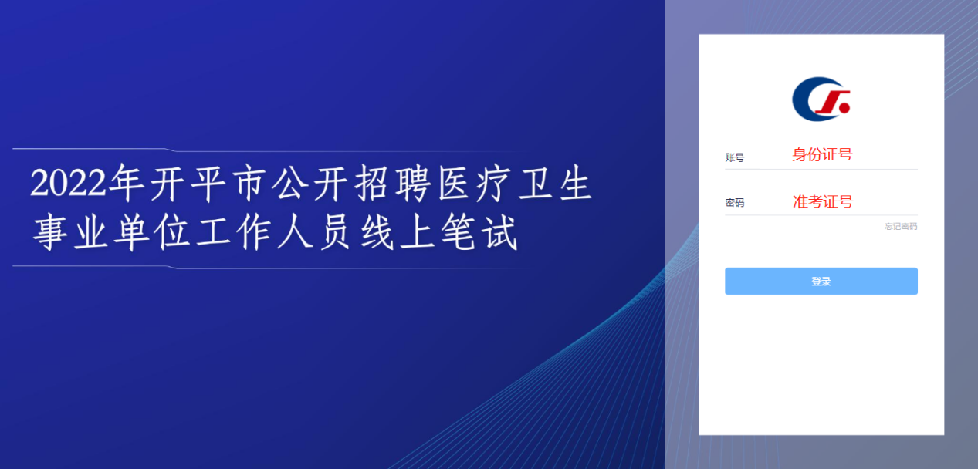

（二）设备调试
1.开始调测：首先点击“调试摄像头&麦克风设备”，接着点击“开始调试设备”，根据系统提示完成设置。
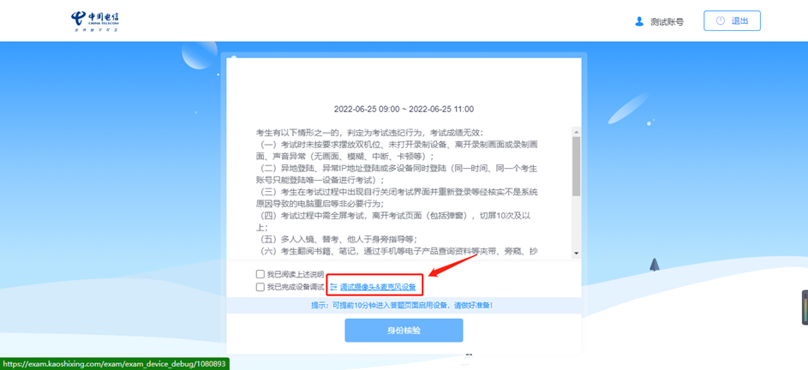
2.启用摄像头和麦克风：点击“启用摄像头和麦克风”。如下图所示，摄像头和麦克风检测通过，页面显示正前方摄像头实时画面。考生调整坐姿与摄像头角度，让脸部处于画面的正中间。
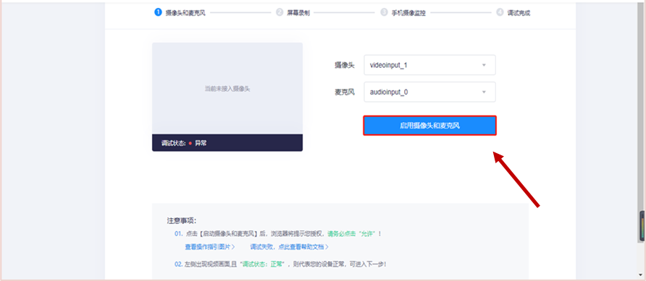
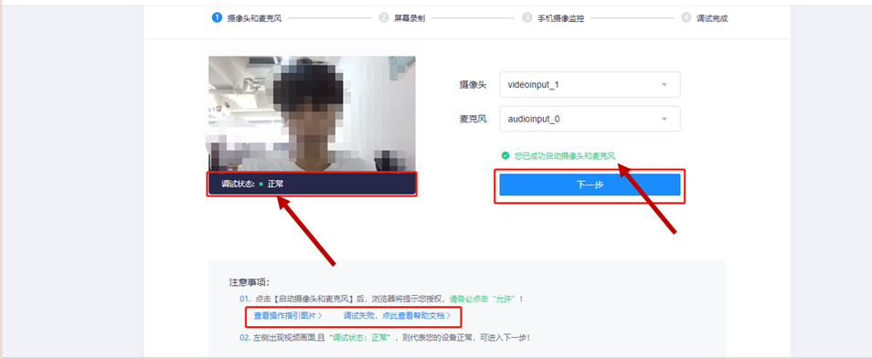
3.启用电脑端录屏功能：点击“启动屏幕录制”按钮。在弹出的“共享屏幕”授权窗口中，选择“整个屏幕”窗口分享。
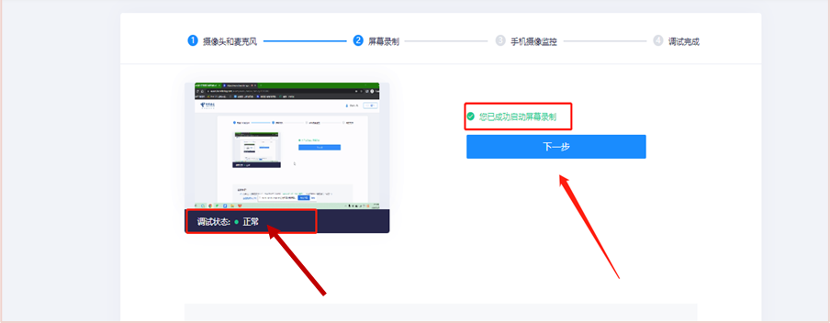
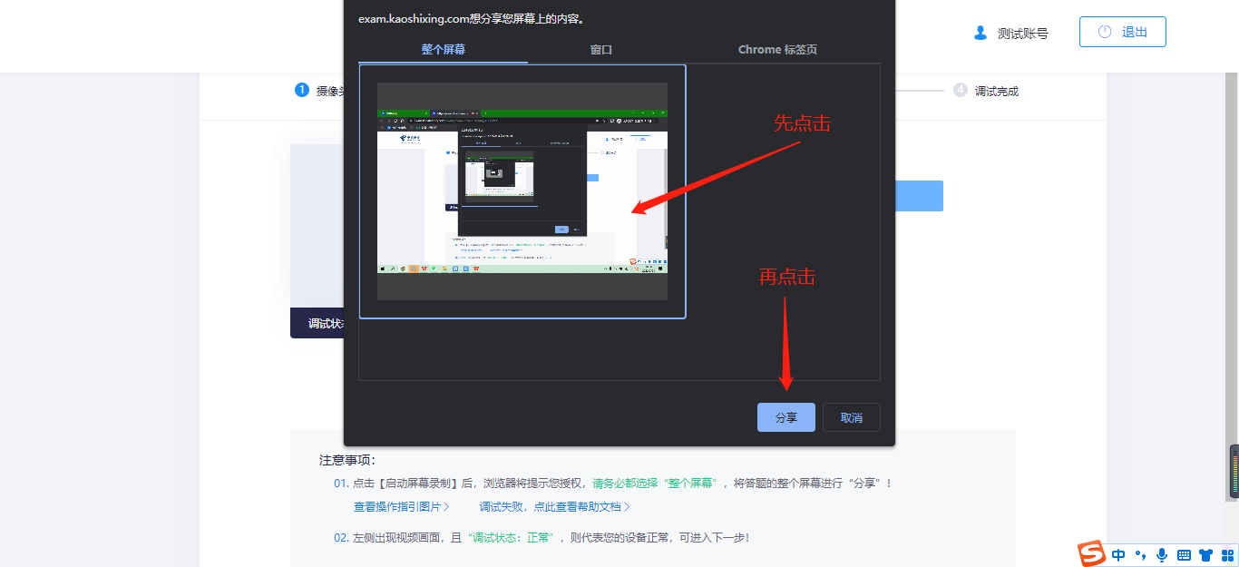
如下图所示，此时系统实时共享电脑屏幕画面，录屏功能检测通过。
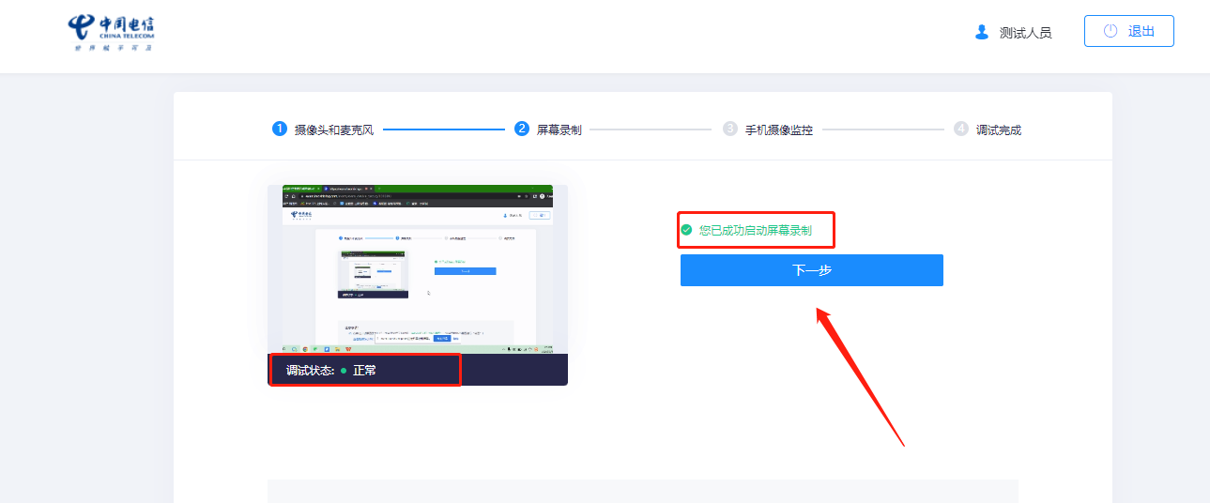
4.启用手机端副摄像头：拿出手机，使用手机微信扫描屏幕二维码，并在手机上点击确认，此时电脑屏幕可以看到手机实时画面，系统检测通过，最后将手机架设在身后45°左/右方1.2米到1.5米处。
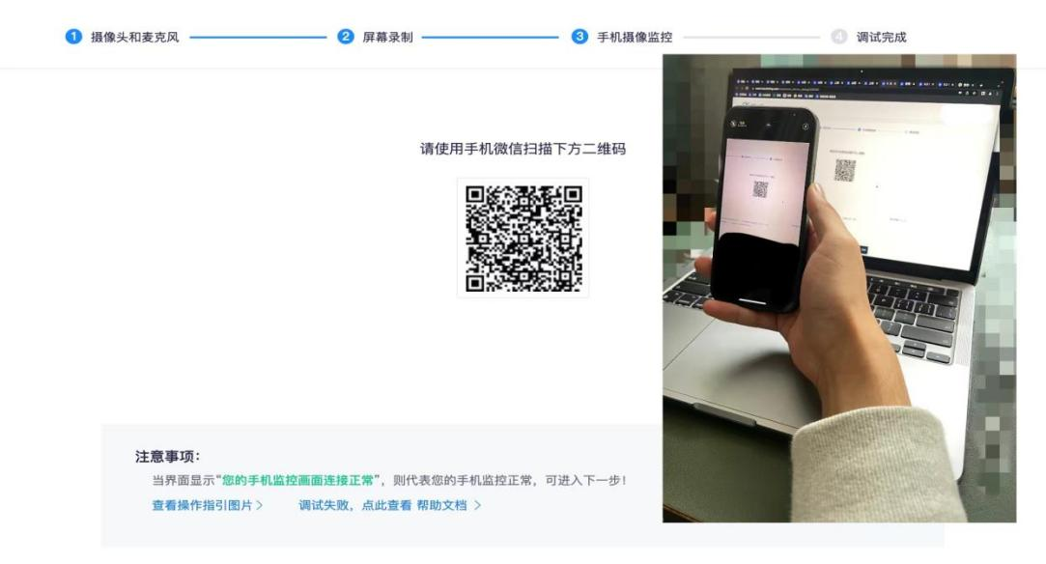
调试完成后，学员可根据下图示例清楚副机位的摆放要求，并承诺已按要求摆放手机
注意1：并非强制要求手机支架，也可使用凳子、箱子替代手机支架，使用胶带固定手机；
注意2：副摄像头将强制使用横屏录制。
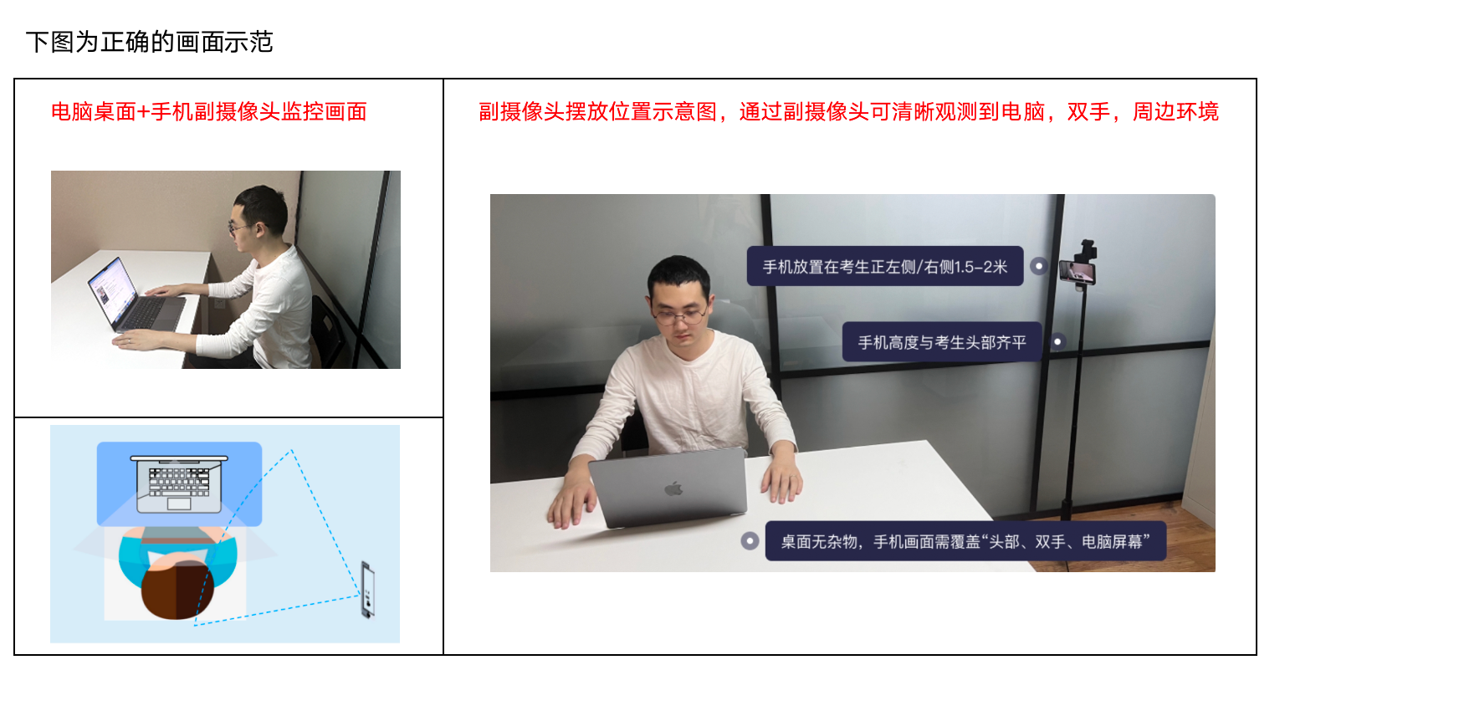 此时所有设备调测完成，点击“返回答题入口”按钮，准备考试。
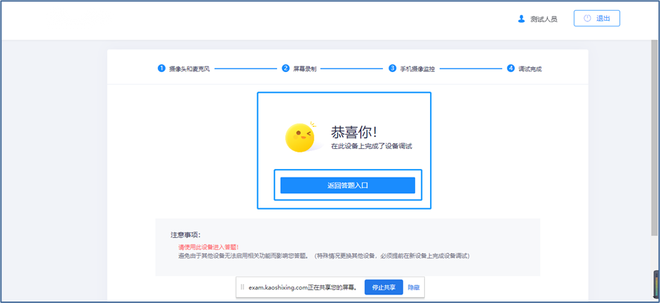
5.完成调试：如下图所示，所有设备运行正常，等待考试指令。

（三）正式考试
1.进入考试主页面：设备测试完毕后，进入正式考试环节。首先阅读考试须知，完成后，勾选“我已阅读上述说明”、“我已完成设备调试”，接着点击下方“身份核验”按钮。
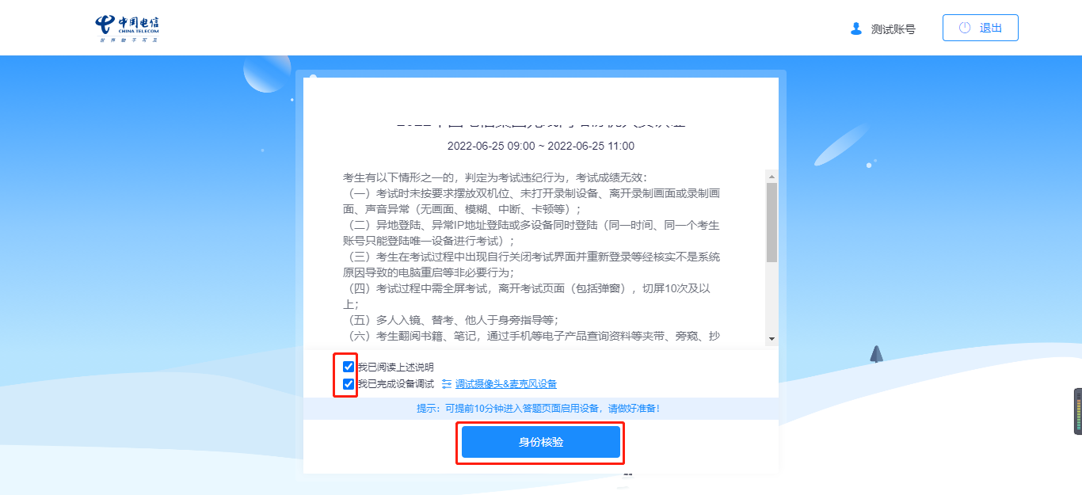
2.填写考生信息：填写考生“真实姓名”、“身份证号”，点击“下一步”。
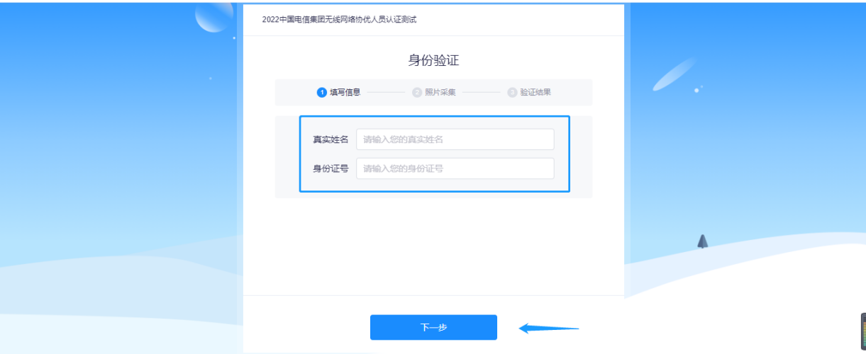
3.核验身份：点击 “开始拍照”，完成人脸照片采集，开启身份动态核验功能，与公安数据库保持动态人脸识别。验证成功后点击“开始”按钮，开考后系统会自动跳转至考试页面，请耐心等待，不要刷新页面。
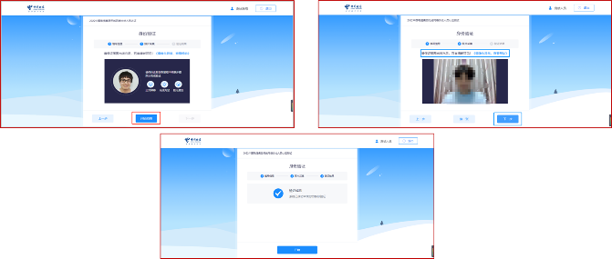
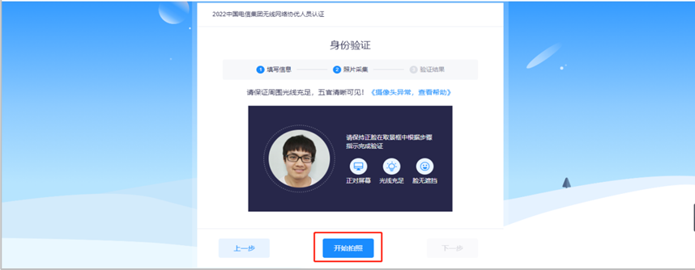
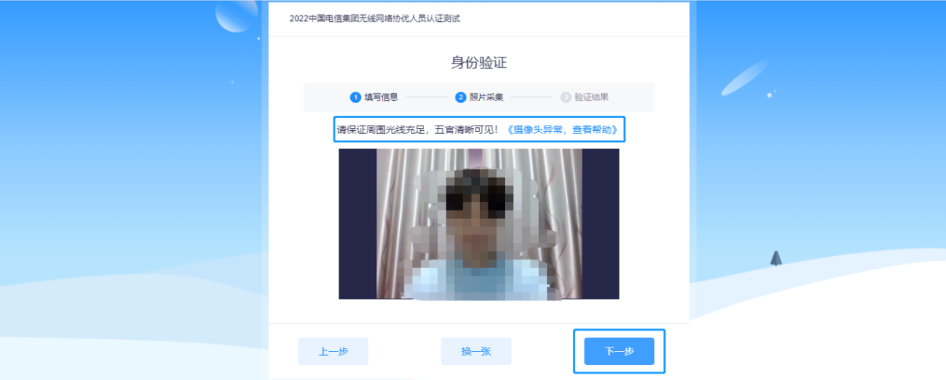
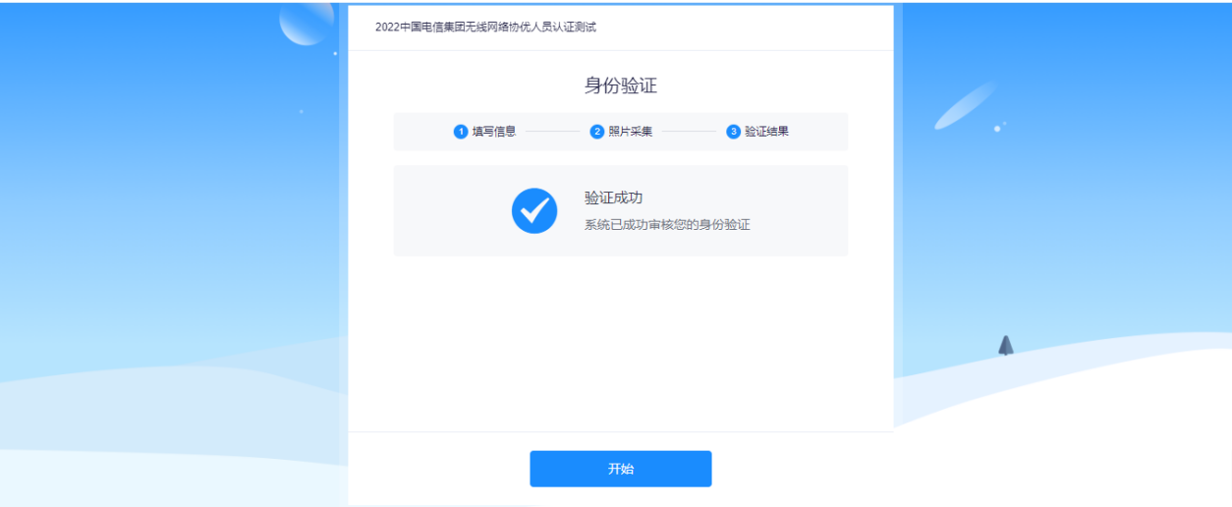
注：如遇身份核验失败，怎么办？
第一步：提示失败原因，点击“申请人工审核”按钮。
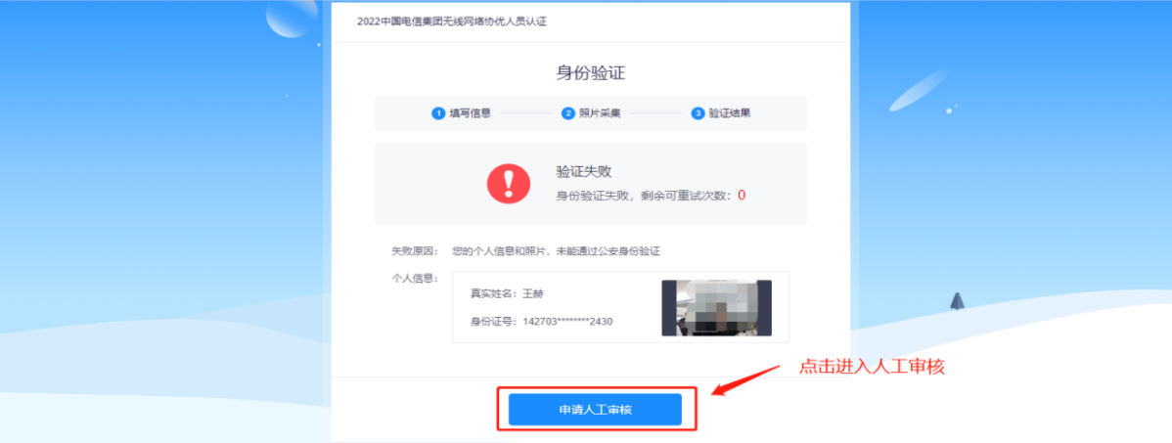
第二步：申请人工审核，上传身份证照片，上传个人实时画面。
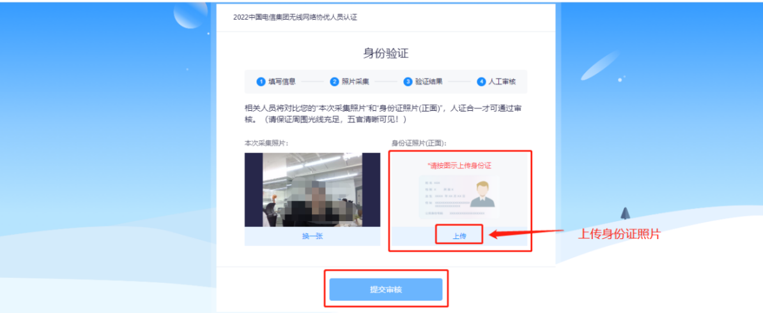
第三步：等待审核结果，后台监考老师线上核验身份。验证成功，系统会自动跳转至考试页面，请耐心等待，不要刷新页面。
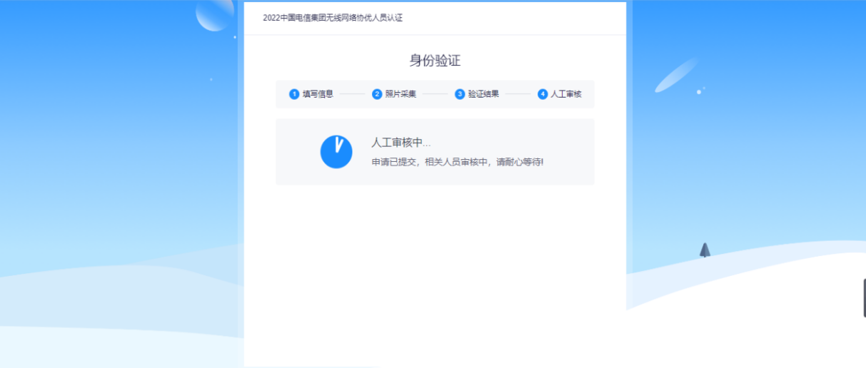
4.进入试题页面：完成身份信息核验后，点击“我已阅读指引，开始授权”，在弹出的页面选择“整个屏幕”选项，完成屏幕实时共享，进入正式考试页面。请确保左上角实时画面正常，若黑屏，请参照调试设备步骤重新完成调测。请选择安静环境考试，关闭电脑端所有与考试无关的软件，避免意外干扰和软件弹窗影响考试。
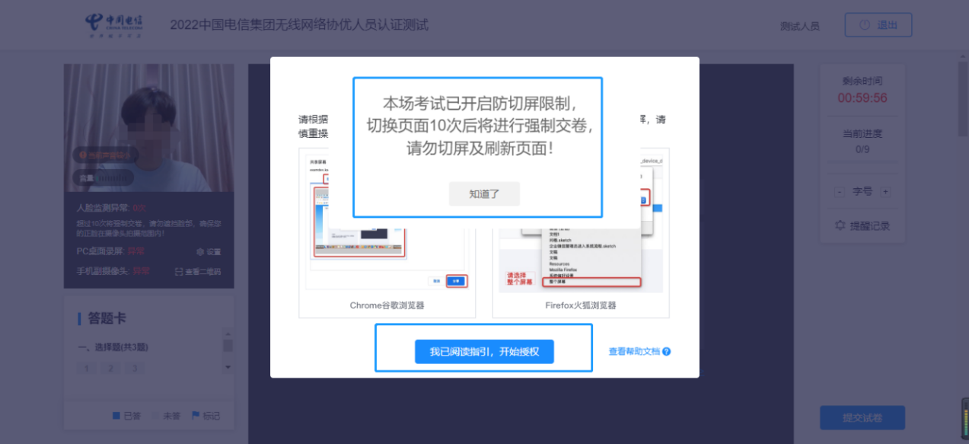
5.开始作答：左上角监控画面正常即可开始考试。答题期间，考生需始终保持脸部处于电脑、手机摄像头监控范围内，考试现场参见下图。离开考试、遮挡脸部、多人入镜、左顾右盼、接打电话、切换屏幕等作弊或违规行为将被系统记录，并通过后台人工智能识别+人工判定，超过规定次数等将被系统强制交卷。
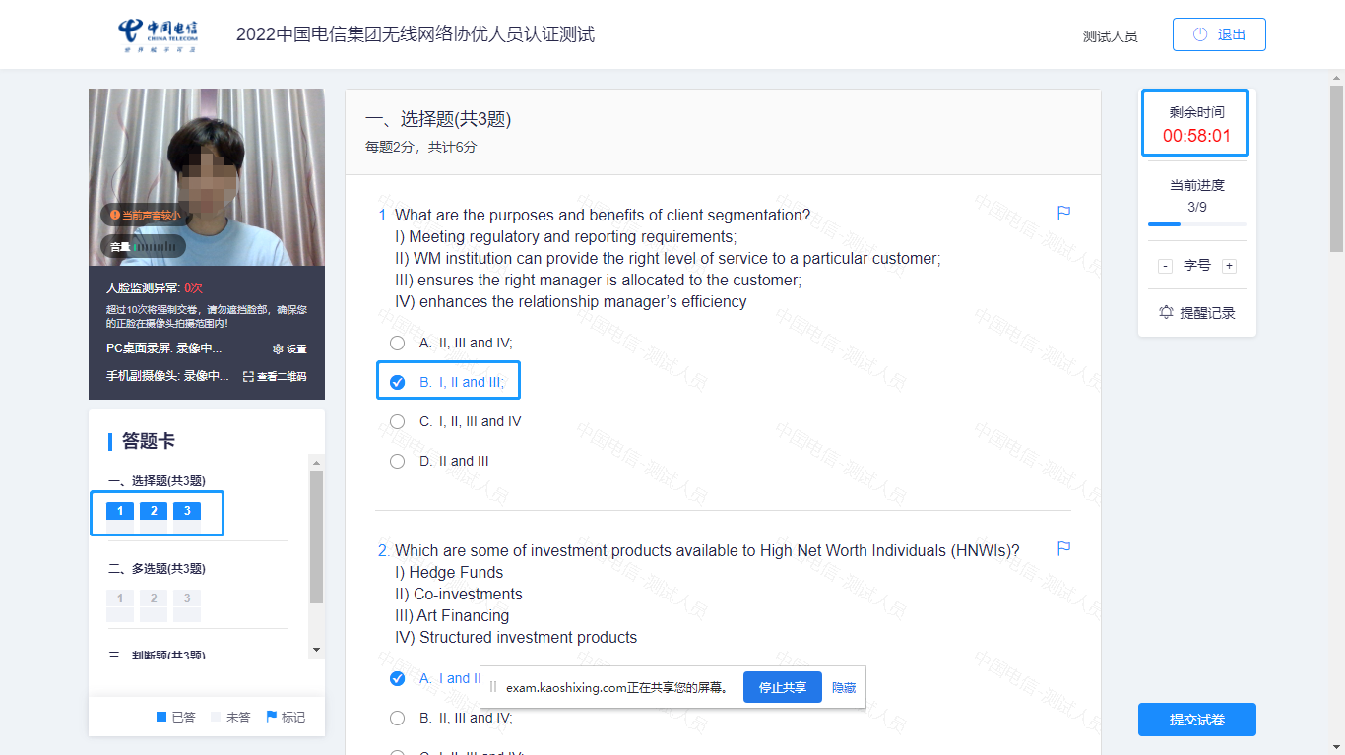
6.结束考试：答题完毕后，点击“提交试卷”按钮，在弹出的对话框中点击“确认”按钮。系统提示交卷成功，完成考试全部流程。

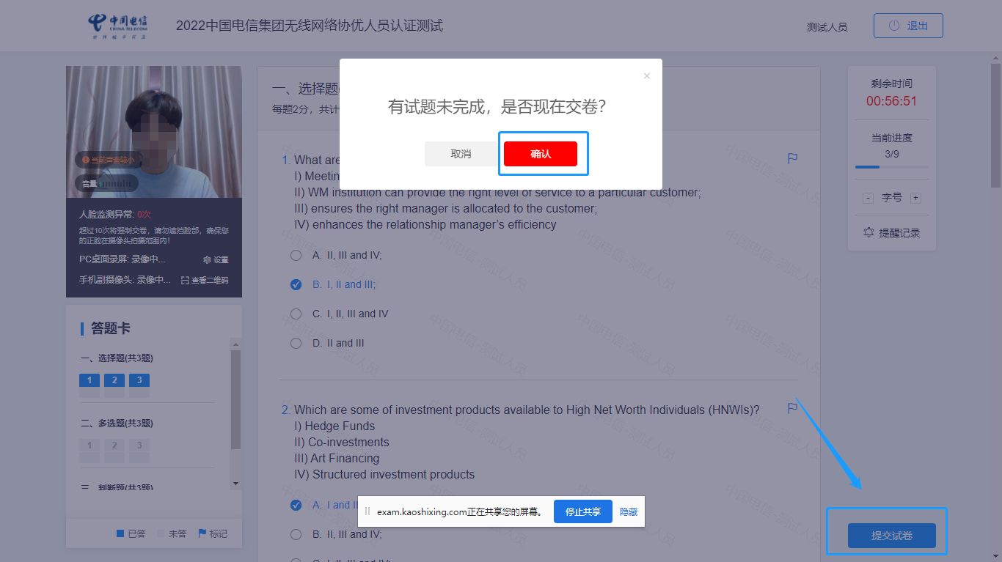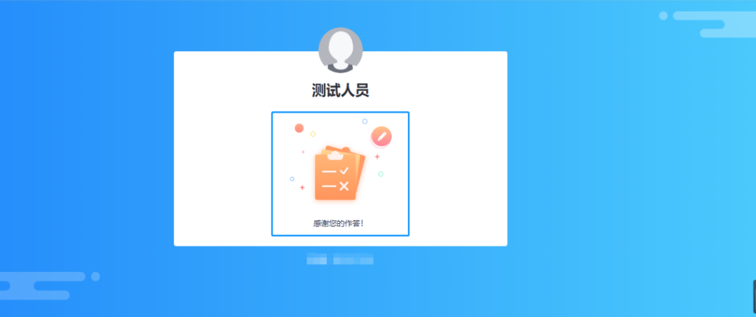

（四）技术支持
请各位考生请严格按照上述操作指南提前进行各项准备与测试，若无法解决请及时联系技术老师处理。
技术支撑联系电话（紧急情况拨打）：
朱老师：15811245784；
白老师：17600156569；
王老师：17637258018；
盛老师：13683110982；
金老师：15711260881。

